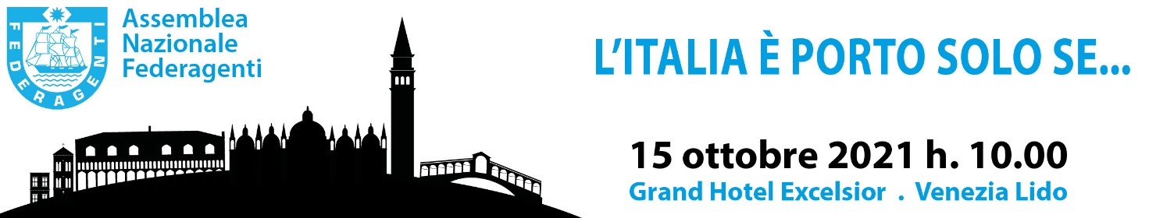


COMUNICATO STAMPA - 2

Santi (Federagenti): un “gabinetto di guerra”
per risanare i porti e la logistica italiana

L’asse dei traffici marittimi che si sta spostando verso Sud, il Mediterraneo che riconquista la sua centralità polarizzando circa il 20% dei traffici marittimi mondiali e il 27% dei traffici container, le opportunità di realizzazione di nuove infrastrutture che derivano dal Pnrr e dai Fondi del Recovery Plan…Un quadro positivo che rilancia l’Italia come un grande unico porto.
Ma non è così. Dalla relazione che Alessandro Santi, Presidente della Federazione Nazionale degli Agenti e dei Raccomandatari Marittimi, ha tenuto questa mattina all’Assemblea generale della categoria in corso a Venezia, scaturisce un quadro ben diverso e tutt’altro che rassicurante sullo stato di salute della portualità italiana e sulle sue capacità di sfruttare una contingenza forse unica per il suo rilancio. Un quadro talmente grave da giustificare – secondo Santi – l’istituzione di un “gabinetto di guerra” un centro decisionale dotato di pieni poteri che non sfoci nella solita e inutile cabina di regia.
I dati parlano chiaro:
L’Italia è solo al decimo posto tra i paesi del Mediterraneo per volumi intercettati tra quelli transitanti nel Mediterraneo; “Fanno meglio di noi - ha sottolineato Santi - la Grecia, la Spagna ma anche prepotentemente i porti del nord Africa”.
E ancora: solo il 3% dell’import/export da e per la Cina (prima relazione di import italiana con circa il 20% del volume) che usa porti italiani, transita verso altri paesi europei – siamo i peggiori: Olanda 49%, Grecia 57%, Belgio 39% e anche Germania (23%).
La World Bank ci colloca al 19 posto (2018) nella statistica del Logistics Performance Index che stima l’efficienza delle catene logistiche dei paesi prendendo in considerazione sia le infrastrutture fisiche che quelle immateriali.
E infine: Cassa Depositi e Prestiti stima per le aziende italiane extra costi logistici superiori al 10% rispetto a livello medio dei loro competitor europei.
Un quadro che impedisce all’Italia di cogliere le opportunità post-pandemia, di pensare a servizi in funzione del re-shoring di imprese in Europa o alle conseguenze potenzialmente positive della transizione energetica.

Di qui la richiesta di misure di emergenza nazionale senza precedenti in grado di garantire l’accessibilità dei porti sia dal mare (molti scali corrono incontro a un blocco a causa degli insufficienti dragaggi dei fondali) che da terra (Genova assediata dai Tir e da autostrade disastrate).
E non casualmente Santi ha anche fatto esplicito riferimento a una grande alleanza fra tutto il mondo imprenditoriale che insiste sul cluster marittimo, rendendosi conto per tempo che senza misure di cambiamento radicale anche i progetti del Recovery Plan non potranno produrre nulla di concreto.

Venezia, 15 ottobre 2021

Per ulteriori informazioni
Barbara Gazzale
+39 348 4144780
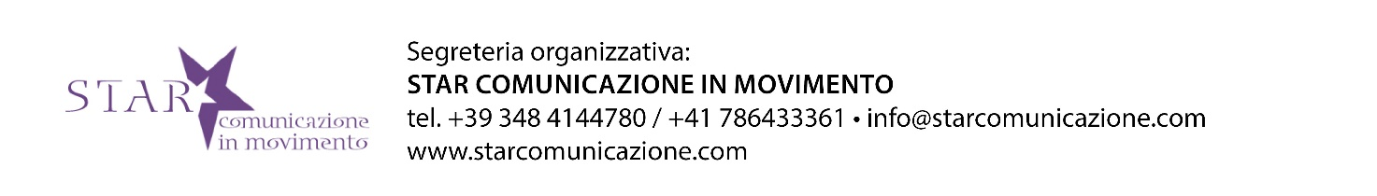
+41 786433361

